Американский психолог Филипп Зимбардо, посвятивший застенчивости серьезное исследование, считает, что эта черта свойственна каждому третьему ребенку (причем, девочкам чаще, чем мальчикам). Застенчивость проявляется уже в раннем возрасте и становится особенно заметной в школе. Робкие и нерешительные дети стесняются отвечать у доски, никогда не проявляют инициативы и в результате редко становятся хорошими учениками даже при высоких способностях. В подростковом возрасте застенчивость, как правило, обостряется, вызывая у ребенка массу неприятных переживаний. А многих эта проблема продолжает тяготить еще долгие годы. Создать семью и спланировать карьеру застенчивому человеку крайне трудно, и зачастую он делает это неудачно.

Природа или воспитание?

Считается, что застенчивость, как и большинство индивидуальных особенностей, передается по наследству. Эту теорию подтверждает тот факт, что дети энергичных и общительных родителей крайне редко страдают застенчивостью, зато у застенчивых родителей дети отличаются этой чертой.
Дальнейшие исследования этого вопроса принесли новые открытия. Изучая поведение и физиологическое состояние дошкольников, ученые Гарвардского Университета обнаружили у застенчивых детей схожие физические и эмоциональные показатели. В младенчестве у них регистрировался учащенный пульс, они были более возбудимы и чаще плакали, в 4-х летнем возрасте кровяное давление у них было выше нормы.
Но в то же время, когда в семье несколько детей, они не все бывают застенчивы: эта черта обычно характерна для первенцев, тогда как последующие дети более контактны и легче приспосабливаются к обстоятельствам. Психологи объясняют это тем, что о первенцах неопытные родители слишком тревожатся, второму ребенку они меньше докучают назойливой заботой и ограничениями.
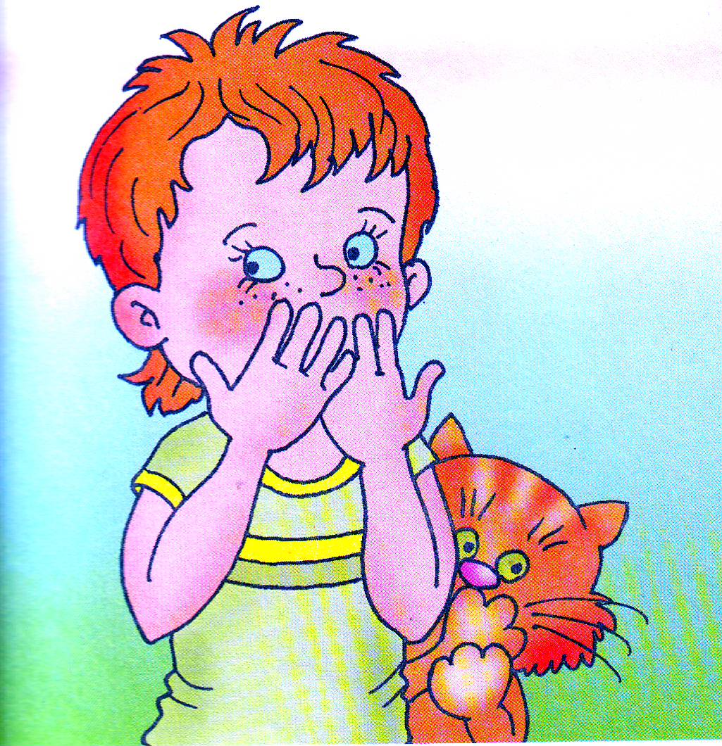
К тому же младший, уступая в силе и ловкости старшему, вынужден учиться с ним договариваться, идти на компромиссы. Но если младшие дети застенчивых родителей могут научиться общению, значит гены тут ни причем? Важнее обстановка, в которой растет ребенок. Пока ученые выясняют первопричину робости и скованности детей, не будет сетовать, что малыш у нас «таким уродился», поможем ему стать смелее и активнее.
Конкретные шаги

Как вести себя родителям робкого ребенка?

- Разберитесь, действительно ли есть проблема. Потребность в общении у разных людей выражена в разной степени. Некоторые легко завязывают контакты, умеют поддержать разговор, у них масса знакомых и приятелей (правда нередко в таком широком кругу общение бывает поверхностным). Иным, напротив, достаточно одного- двух близких друзей или подруг, с которыми они поддерживают по-настоящему глубокие, доверительные отношения. Не исключено, что ваш ребенок просто не склонен общаться со всеми подряд, а близких товарищей ему пока найти не удалось.
- Укрепляйте в ребенке уверенность в себе. Очень часто причиной стеснительности бывает низкая самооценка. Любой ребенок нуждается в поддержке и поощрении, а застенчивый ребенок особенно.
- Не навешивайте ярлыки. Утверждения: «Мой ребенок очень застенчивый» или «Он у нас в семье самый стеснительный» повергнут ребенка в еще большую скованность и внушат окружающим, что с ребенком что-то не так.
- Расширяйте круг общения в знакомой обстановке. Не предлагайте ребенку идти поиграть с кем-нибудь, а приглашайте детей поиграть у вас дома. Пусть ребенок подходит к телефону и спрашивает, что передать тому или иному члену семьи: эта хорошая практика общения с незнакомыми людьми.
- Подберите младших товарищей для игр. Более взрослый ребенок может стать для них лидером, несмотря на застенчивость.
- Запишите ребенка в какой-нибудь кружок. Умение что-либо делать создает почву для знакомств и дальнейшей дружбы. К тому же групповые занятия учат навыкам сотрудничества и здоровой соревновательности. Выбирая тот или иной вид спорта, отдайте предпочтение командным играм, где даже застенчивые дети не остаются в стороне.
- И самое главное - запаситесь терпением. Не ждите мгновенных результатов. Не исключено, что некоторая скованность в поведении сохраниться надолго. Впрочем, это вряд ли можно считать недостатком: родители иных «раскованных» юнцов и девиц еще будут завидовать вам…


